МИНОБРНАУКИ РОССИИ
Федеральное государственное бюджетное образовательное учреждение
высшего образования
«МИРЭА – Российский технологический университет»

РТУ МИРЭА
Институт Информационных технологий

Кафедра Математического обеспечения и стандартизации информационных технологий

Отчет по практической работе №2
по дисциплине «Проектирование программных систем»

Выполнил:  Студент группы ИКБО-11-22 | Гришин А.В.
Проверил:  Преподаватель | Воронцова Е.К.

Москва 2025 г.
- Системы-аналоги с описанием достоинств и недостатков систем-аналогов и обоснование почему была выбрана разработка своей системы
Сравнительный анализ служит для всесторонней оценки существующих решений с точки зрения их функциональных возможностей, технической архитектуры, пользовательского опыта и экономических факторов. Он позволяет:
- Выявить сильные и слабые стороны каждого продукта;
- Определить ключевые требования, которым должно соответствовать разрабатываемое приложение;
- Построить обоснованную аргументацию выбора архитектуры и набора технологий на основе объективных данных.
В рамках данного исследования были отобраны три популярных сервиса для управления игровым бэклогом и оценки времени прохождения игр — Backloggd, HowLongToBeat и IGN Playlist — и сравнили их по критериям, отражающим основные потребности пользователей (описание игр, возможность писать отзывы, доступность API и т.д.) и условия использования (смотреть в таблице 1).
Backloggd — это веб-платформа, ориентированная на ведение списка игр с возможностью оценки, добавления заметок, рецензий и сортировки по различным параметрам. Интерфейс напоминает Letterboxd и ориентирован на сообщество игроков. Платформа активно развивается, но пока не имеет полноценного мобильного приложения. Пользователь может создавать списки вроде "Currently Playing", "Wishlist", "Beaten", "Shelved" и т. д. Доступ к API ограничен, и интеграция с другими сервисами отсутствует. Визуальная часть минималистична, но не всегда удобна с точки зрения UX на мобильных браузерах. Тем не менее, Backloggd отличается высокой социальной активностью и возможностью следить за прогрессом других пользователей.
HowLongToBeat (HLTB) — один из старейших и наиболее авторитетных сервисов для оценки продолжительности игр. Основной функционал сосредоточен вокруг статистики времени прохождения (Main Story, Main+Extra, Completionist), на основе пользовательских оценок. Платформа поддерживает базовое ведение списка пройденных игр и планов, однако не предоставляет гибкой системы тегов или пользовательских категорий. API не является официально открытым, но существует неофициальная документация. Мобильного приложения также нет. Сервис ценен именно как база данных длительности прохождения, но не как персональный трекер прогресса или визуального каталога.
IGN Playlist — относительно новый сервис от медиахолдинга IGN, позволяющий пользователям создавать свои игровые плейлисты и отслеживать прогресс. Присутствует мобильное приложение для актуальных платформ. Сервис встроен в общую экосистему IGN и предлагает тесную интеграцию с рецензиями, новостями и рейтингами. Интерфейс стильный и визуально привлекательный, однако система меток и списков ограничена, отсутствует возможность кастомизации и аналитики. Доступ к данным через API не предусмотрен. IGN Playlist скорее позиционируется как дополнение к редакционному контенту, чем как полноценный трекер.
Результаты анализа представлены в таблице 1.
Таблица 1 – Сравнительный анализ аналогов
Критерий | Backloggd | HowLongToBeat | IGN Playlist | Наш проект
Платформы | Web | Web | Web, Android, iOS | Android
Описание игр | ограниченное | да | да | да
Возможность писать отзывы | да | да | нет | да
Открытое REST-API | нет | нет | нет | есть (код открыт, Swagger в разработке)
Аутентификация | через соцсети | логин + пароль | через IGN аккаунт | логин + пароль
CRUD-операции с играми | только просмотр | только просмотр | только просмотр | Полный набор (создание, чтение, обновление, удаление)
Технологический стек | React, Node.js | PHP, JavaScript | React, Node.js | Kotlin + Retrofit, Spring Boot 3 + MySQL
Все рассмотренные сервисы предоставляют удобные веб-интерфейсы, но не имеют полноценных мобильных приложений и открытого API, что ограничивает возможности интеграции и кастомизации. Наш проект B4cklog выделяется открытым исходным кодом, REST API и ориентирован на мобильные устройства, что позволит пользователям более гибко управлять своим игровым бэклогом и расширять функционал по мере необходимости.
- Определенные входные и выходные данные разработки
Входные данные:
  - Требования пользователя (из ПР №1).
  - Регистрационные данные пользователя (логин, email, пароль);
  - Запросы пользователя (поиск игр, добавление/удаление игр в списки, отзывы, изменение профиля);
  - Данные об играх из IGDB API (название, описание, дата выхода, обложка, платформы)
Выходные данные:
  - Рабочее мобильное приложение для Android.
  - База данных пользователей (оценки, списки бэклога).
  - карточка игры (данные из IGDB + отзывы пользователей);
  - профиль с актуальными данными.
- Смоделированные бизнес-процессы в вариации TO-BE, используя нотацию IDEF0
Перед началом разработки самого приложения, была разработана диаграмма в нотации IDEF0. Методология IDEF0 применяется для моделирования функциональной структуры системы. Она позволяет визуализировать ключевые процессы, определить их входы, выходы, механизмы и управляющие воздействия. С помощью диаграмм IDEF0 можно наглядно отразить, какие функции выполняет система игрового бэклога, как они взаимодействуют между собой и с внешними объектами.
Контекстная диаграмма описывает приложение как единый процесс, взаимодействующий со своими внешними сущностями (рис. 1). На вход подаются данные пользователя, поисковые запросы, запросы на обновление пользовательских списков и оценки с отзывами. Управляющими воздействиями служат правила обработки запросов, политика безопасности и конфиденциальности, правила валидации данных и правила работы с отзывами. В качестве механизмов задействованы мобильное приложение и сервер приложения. На выходе формируются обновлённые пользовательские списки и обновлённый список отзывов.

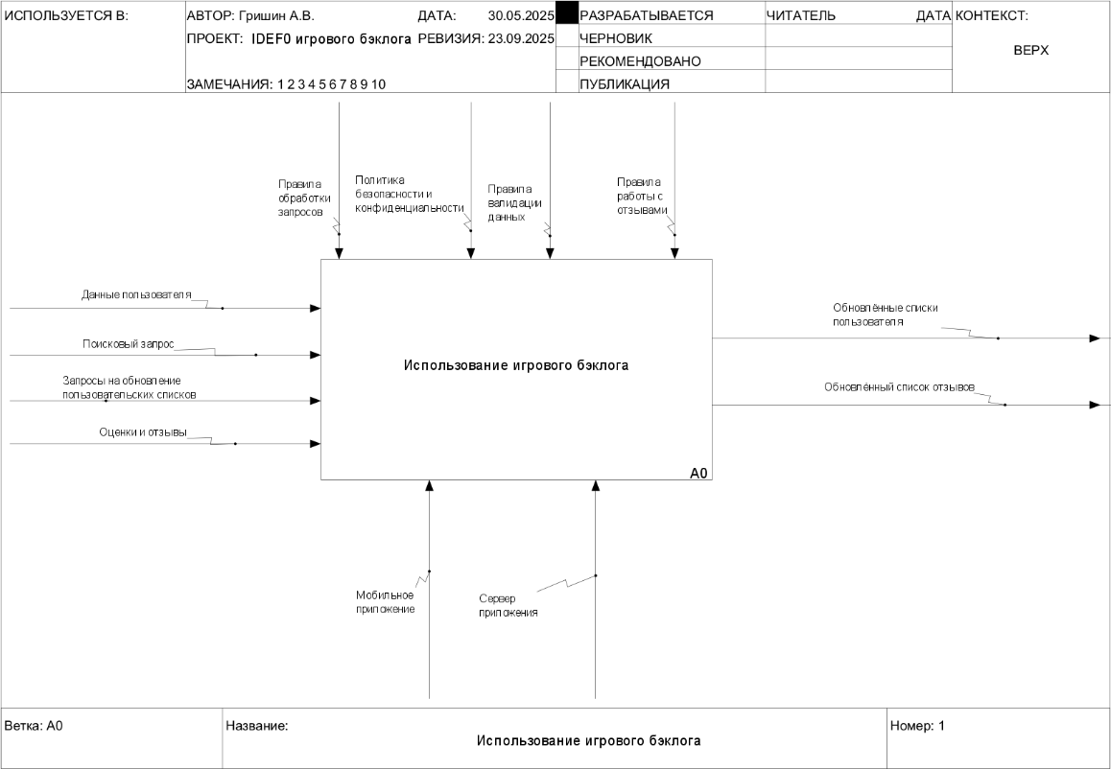
Рисунок 1 – Концептуальный уровень
Декомпозируем контекст на три ключевых подпроцесса: «Регистрация и авторизация», «Работа с пользовательскими списками» и «Работа с отзывами» (рис. 2).
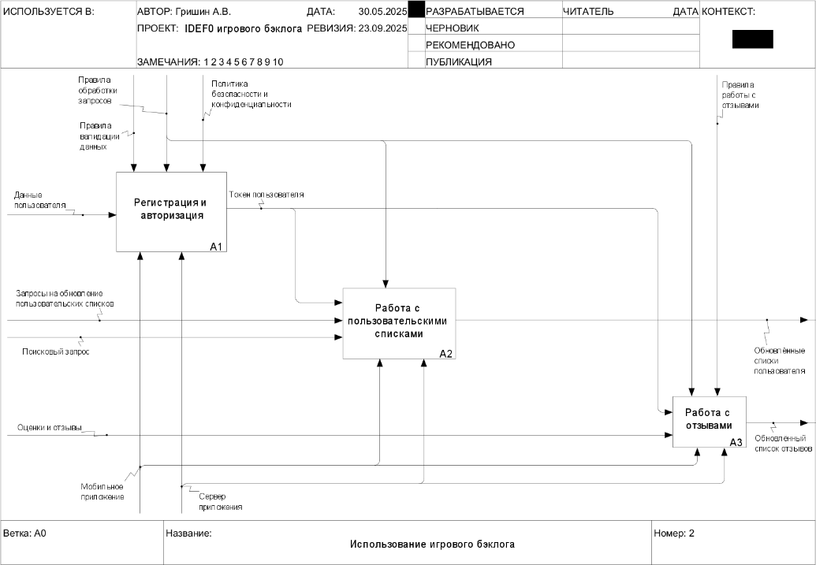
Рисунок 2 – Функциональный уровень
На уровне A1 процесс «Регистрация и авторизация» декомпозируется на три подпроцесса: A11. Регистрация в приложении, A12. Сохранение данных и A13. Авторизация в приложении. Пользователь вводит свои регистрационные данные, которые проверяются на соответствие правилам обработки и валидации. После успешной регистрации данные сохраняются в базе. На этапе авторизации происходит проверка учётных данных и выдача пользователю токена для дальнейшей работы в системе. Управление процессом обеспечивается политикой безопасности и конфиденциальности. (рис. 3)
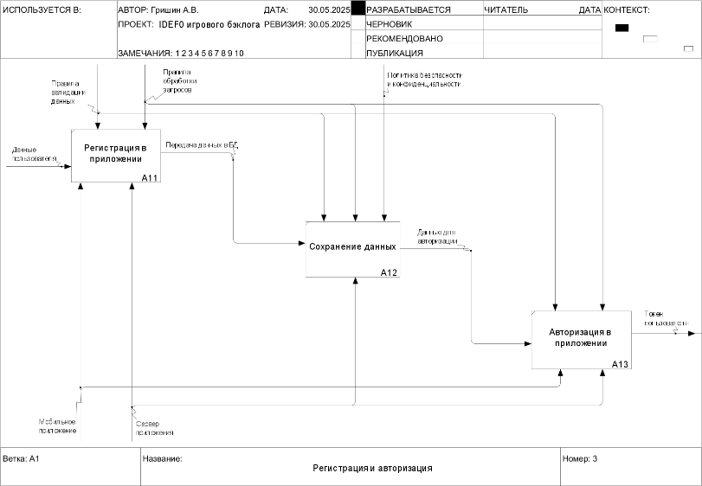
Рисунок 3 – Декомпозиция блока “Регистрация и авторизация”
На уровне A2 процесс «Работа с пользовательскими списками» декомпозируется на четыре подпроцесса: A21. Ввод поискового запроса, A22. Получение и нормализация ответа, A23. Обновление списков пользователя и A24. Отображение результата. Пользователь вводит поисковый запрос, система формирует обращение к IGDB API, получает и нормализует данные об игре. Затем данные могут использоваться для добавления или удаления игры из предустановленных списков («Хочу поиграть», «Играю», «Прошёл», «Пройдено на 100%»). На заключительном этапе происходит отображение результатов поиска или обновлённых списков на стороне клиента. (рис. 4)
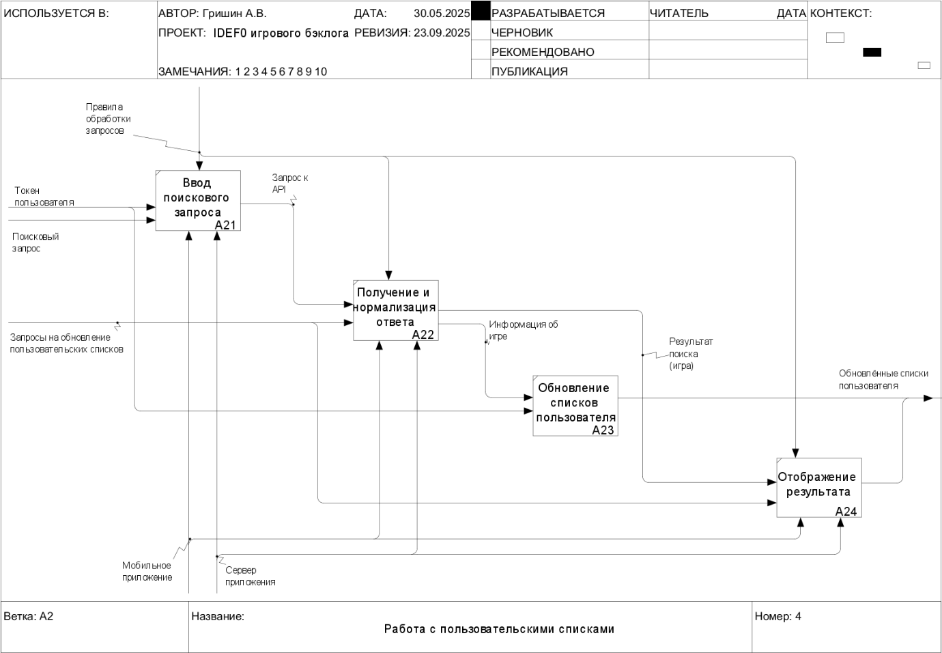
Рисунок 4 – Декомпозиция блока “Работа с пользовательскими списками”
На уровне A3 процесс «Работа с отзывами» представлен тремя подпроцессами: Добавление отзыва, Удаление отзыва и Сохранение данных. Пользователь может добавить отзыв к игре, удалить его или изменить существующий. Все операции регулируются правилами обработки запросов и правилами работы с отзывами, а также требуют валидации и проверки токена пользователя. На выходе формируется обновлённый список отзывов, который синхронизируется с сервером и отображается в клиентском приложении. (рис. 5)
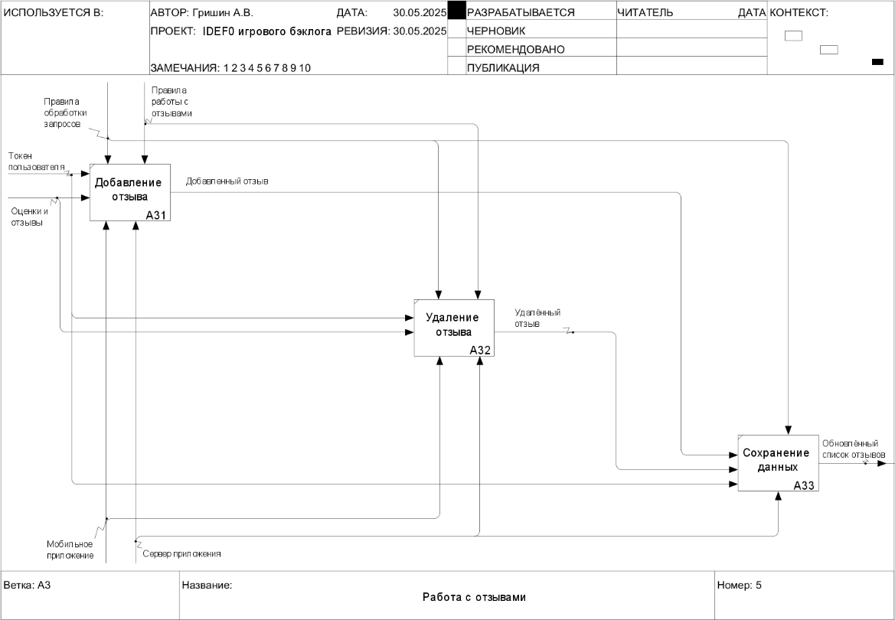
Рисунок 5 – Декомпозиция блока “Работа с отзывами”
- Границы автоматизируемых бизнес-процессов
- Автоматизируются:
  - Обработка регистрации и авторизации, генерация токена.
  - Обращение к IGDB API для получения информации об играх.
  - Сохранение и обновление пользовательских списков (add/remove/move).
  - Сохранение отзывов и пересчёт среднего рейтинга.
  - Синхронизация данных между клиентом и сервером.
  - Проверка безопасности (валидность токена, ограничения прав).
- Не автоматизируются (требуют ручного ввода):
  - Ввод регистрационных данных при регистрации.
  - Ввод поискового запроса (название игры).
  - Выбор действия со списком (добавить/удалить/переместить игру).
  - Написание или редактирование отзыва.
  - Изменение имени, email и пароля в профиле.
- Дерево зависимостей функций друг от друга, на основе определенных бизнес-процессов и функций проектируемой системы
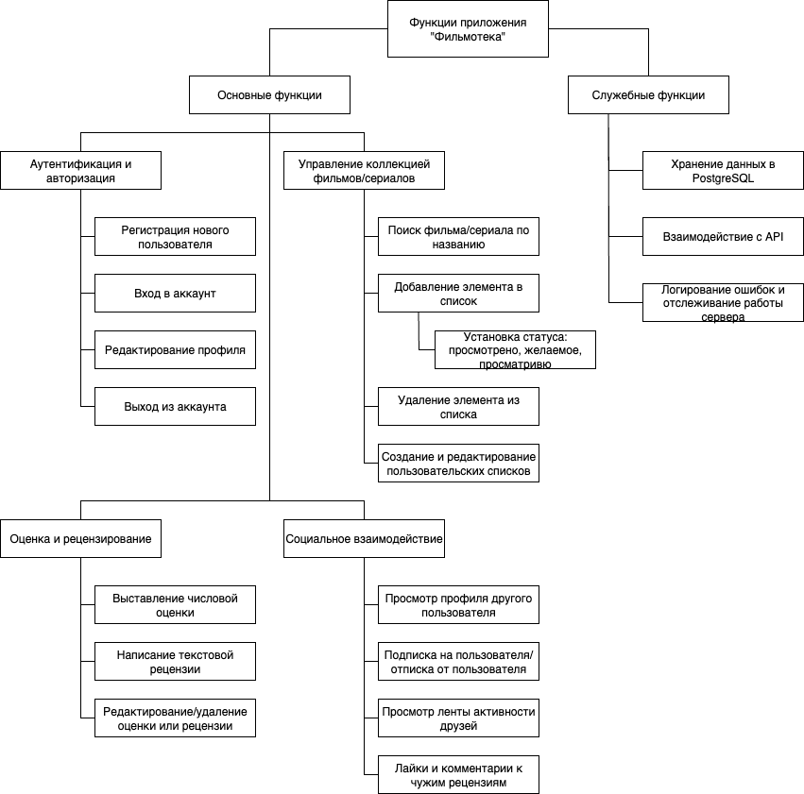
Рисунок 6 – Дерево функций

